 | CONSELHO REGIONAL LESTE II  ENCONTRO DE CASAIS COM CRISTO – E.C.C.  2ª REUNIÃO REGIONAL DE DIRETORES ESPIRITUAIS  02e 03 de setembro de 2019 | 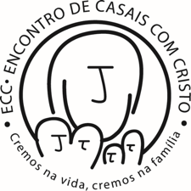
LOCAL | Rua Madre Cândida, 241 – Vila Paris – 30380-690 – Belo Horizonte – MG–  Telefone: (31) 3344-6711
TEMA: | “Igreja, comunidade de Salvação”
LEMA: | “E tinham tudo em comum” (Atos 2, 44)

FICHA DE INSCRIÇÃO
IDENTIFICAÇÃO E ENDEREÇO |  |  | DATA DE NASCIMENTO | NOME PARA  CRACHÁ
Nome
Função atual no ECC |  |  |  | Data Ordenação:
Rua/Av |  |  |  | Nº: | Aptº:
Bairro |  | Cidade
Estado | CEP | Tel. c/ DDD (fixo) |  | Tel. c/ DDD (celular)
E-mail
(Arqui) Diocese

MEIOS DE TRANSPORTE – PREVISÕES DE DIAS E HORÁRIOS
PREVISÕES |  |  |  | TRANSPORTE
 | Cidade | Dia | Hora | Avião | Veículo | Ônibus | Caravana
Saída

Chegada

Retorno

INFORMAÇÕES ADICIONAIS

DESCRIÇÃO
Restrição alimentar? | SIM | NÃO
Especificar:

Possui dificuldade de locomoção? | SIM |  | NÃO
Especificar:

Necessita hospedagem? | SIM |  | NÃO

Local e Data: | Assinatura:

Devolver preenchida para o casal SETORIAL REGIONAL
André e Graça e-mail: eccmariana@yahoo.com.br, telefone 31-98614-5733 ou 31-98659-7294

